V Olomouci 4. března 2021

**Identifikace protizánětlivých látek v kapkách Deo Gratias**

V návaznosti na předchozí výsledky z testování protizánětlivé aktivity v laboratorních podmínkách z roku 2018, jsme hledali účinné látky v kapkách Deo Gratias. Protizánětlivá aktivita je studována na modelu normálních lidských buněk ve sterilních laboratorních podmínkách, ve kterých uměle vyvoláme zánět pomocí chemikálií. Následně sledujeme, zda naše testované kapky snižují množství zánětlivé bílkoviny v buňkách. V našem pokusu byly přidány k buňkám testované kapky DG v účinné koncentraci 1 % (V/V). Při vyhodnocení bylo změřeno množství zánětlivé bílkoviny, které porovnáváme v kontrolních neošetřených buňkách, dále v zánětlivých buňkách a v buňkách s testovanými kapkami. Jako test funkčnosti pokusu nám slouží sloučenina kurkumin z hlízy rostliny kurkuma, který je znám svými protizánětlivými účinky. Zároveň stanovujeme i životaschopnost buněk, abychom vyloučili toxický vliv testovaných kapek a také vliv 30 % etanolu ve stejných poměrech jako kapky. V těchto dávkách neměl toxický vliv na buňky, takže je tedy jisté, že změřené výsledky jsou aktivitou kapek a nikoli samotného rozpouštědla. Za účelem určení aktivní složky byly kapky rozděleny na části a tyto podíly byly dále změřeny pomocí chromatografie. Vyhodnocením změřených výsledků bylo zjištěno, že účinná látka pochází ze skupiny flavonoidů, které jsou známy svým působením proti volným radikálům a také svými protizánětlivými účinky. Vzhledem ke známým biologickým účinkům této skupiny látek a také k časové a finanční náročnosti experimentů, jsme už v konkrétní identifikaci účinné látky nepokračovali. Přesto se jedná o potvrzení účinnosti kapek DEO GRATIAS, které snižovaly silně hladinu zánětlivé bílkoviny v normálních lidských buňkách se zánětem v laboratorních podmínkách. Těmito pokusy se nám podařilo potvrdit protizánětlivé působení kapek Deo Gratias a jejich příznivý vliv na zdraví lidských normálních buněk.

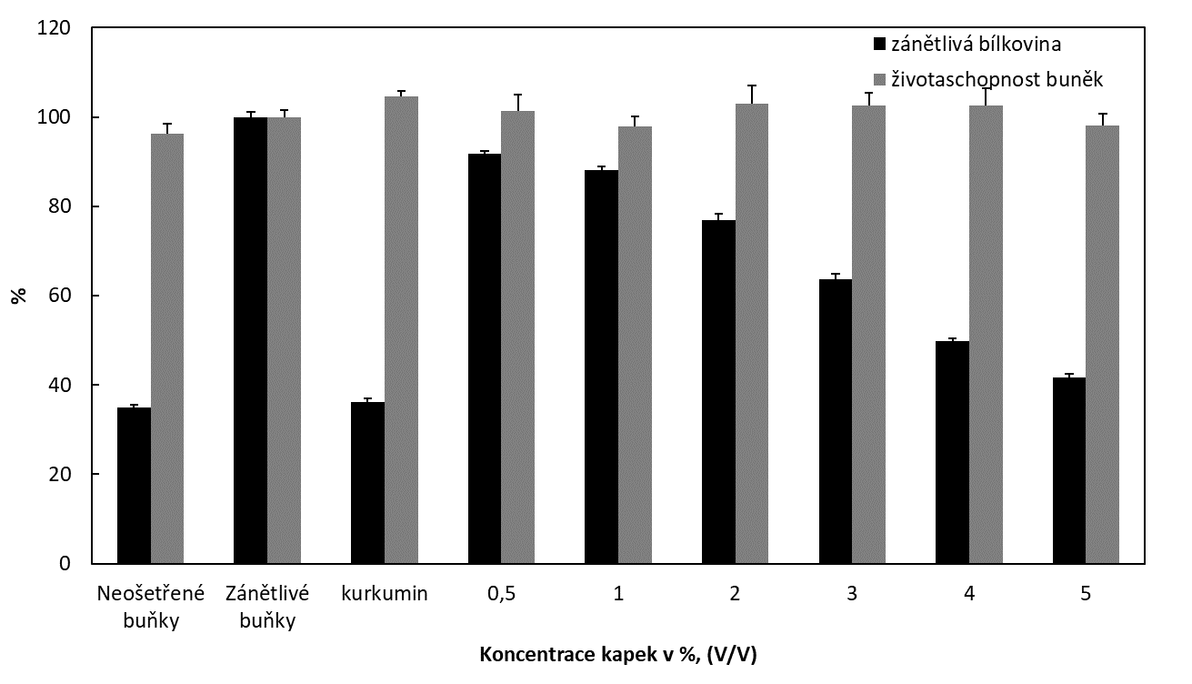

**Obrázek 1:** Protizánětlivé účinky kapek Deo Gratias.



**Obrázek 2:** Sloučeniny obsažené v protizánětlivé části.

**Mgr. Lucie Rárová, Ph.D.**

Laboratoř růstových regulátorů

Univerzita Palackého & ÚEB AV ČR

Šlechtitelů 27

783 71 Olomouc

Tel: +420 585 634 698

lucie.rarova@upol.cz